به نام خدا

شکل و سوال

مدل 48c,d

مدل c , d48 :
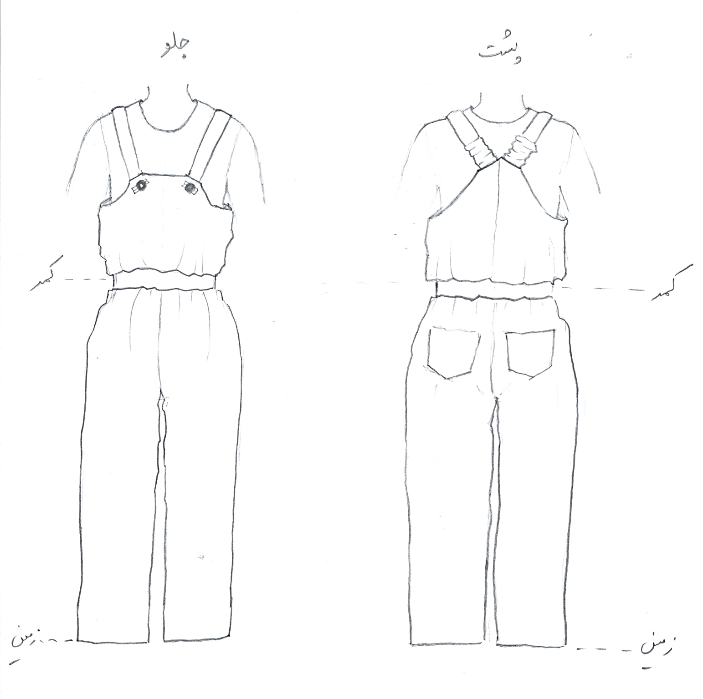

مساله 1 :
شلوار پیش سینه دار تا زمین با ضریب گشادی عرضی و طولی که دور تا دور کمر کش می خورد، طراحی بالای پیش سینه مطابق شکل، با طراحی جیب جین پشت، با الگوی بچگانه سایزبندی.
مدل c , d48 :
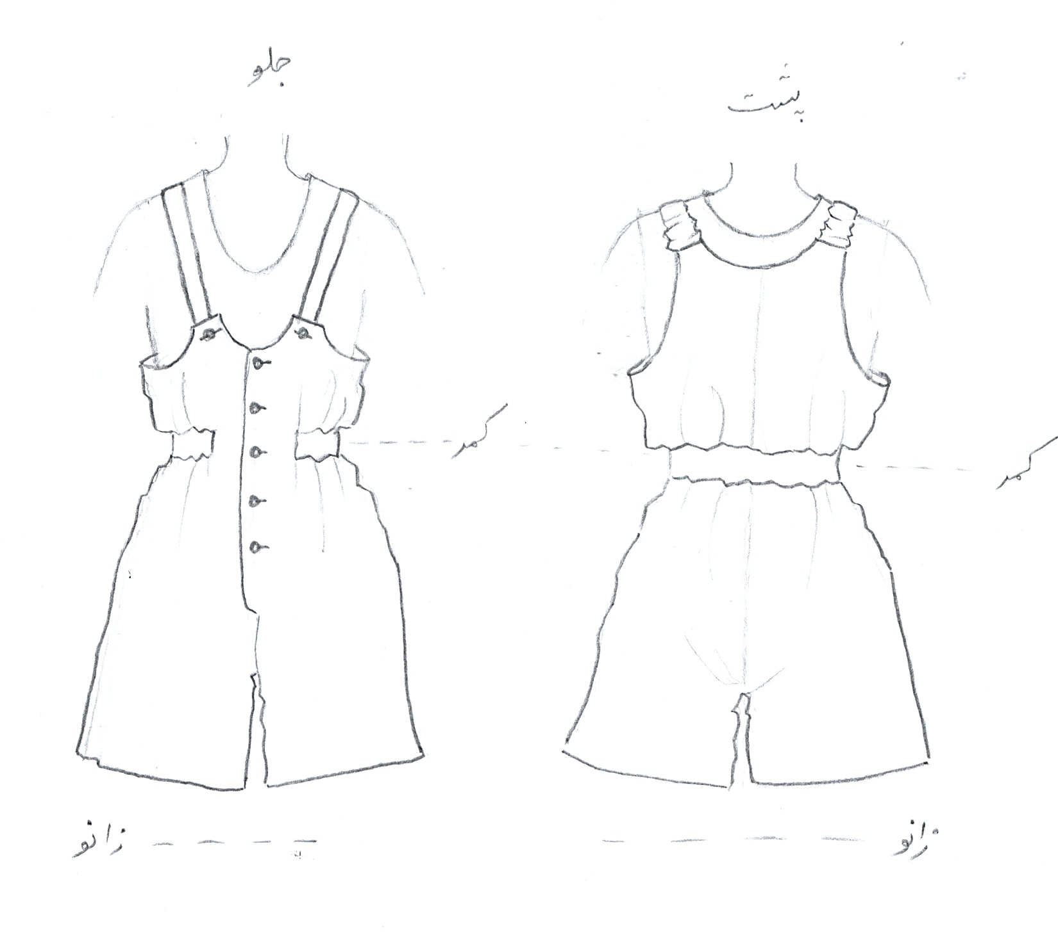

مساله 2 :
شلوار پیش سینه دار تا بالای زانو با ضریب گشادی عرضی و طولی که دور تا دور کمر تا خط ساسون جلو کش می خورد، با پاچه گشاد و صافی لبه پاچه، با طراحی دکمه در خط مرکزی جلو، طراحی بالای پیش سینه مطابق شکل، با الگوی بچگانه سایزبندی.

مدل c , d48 :
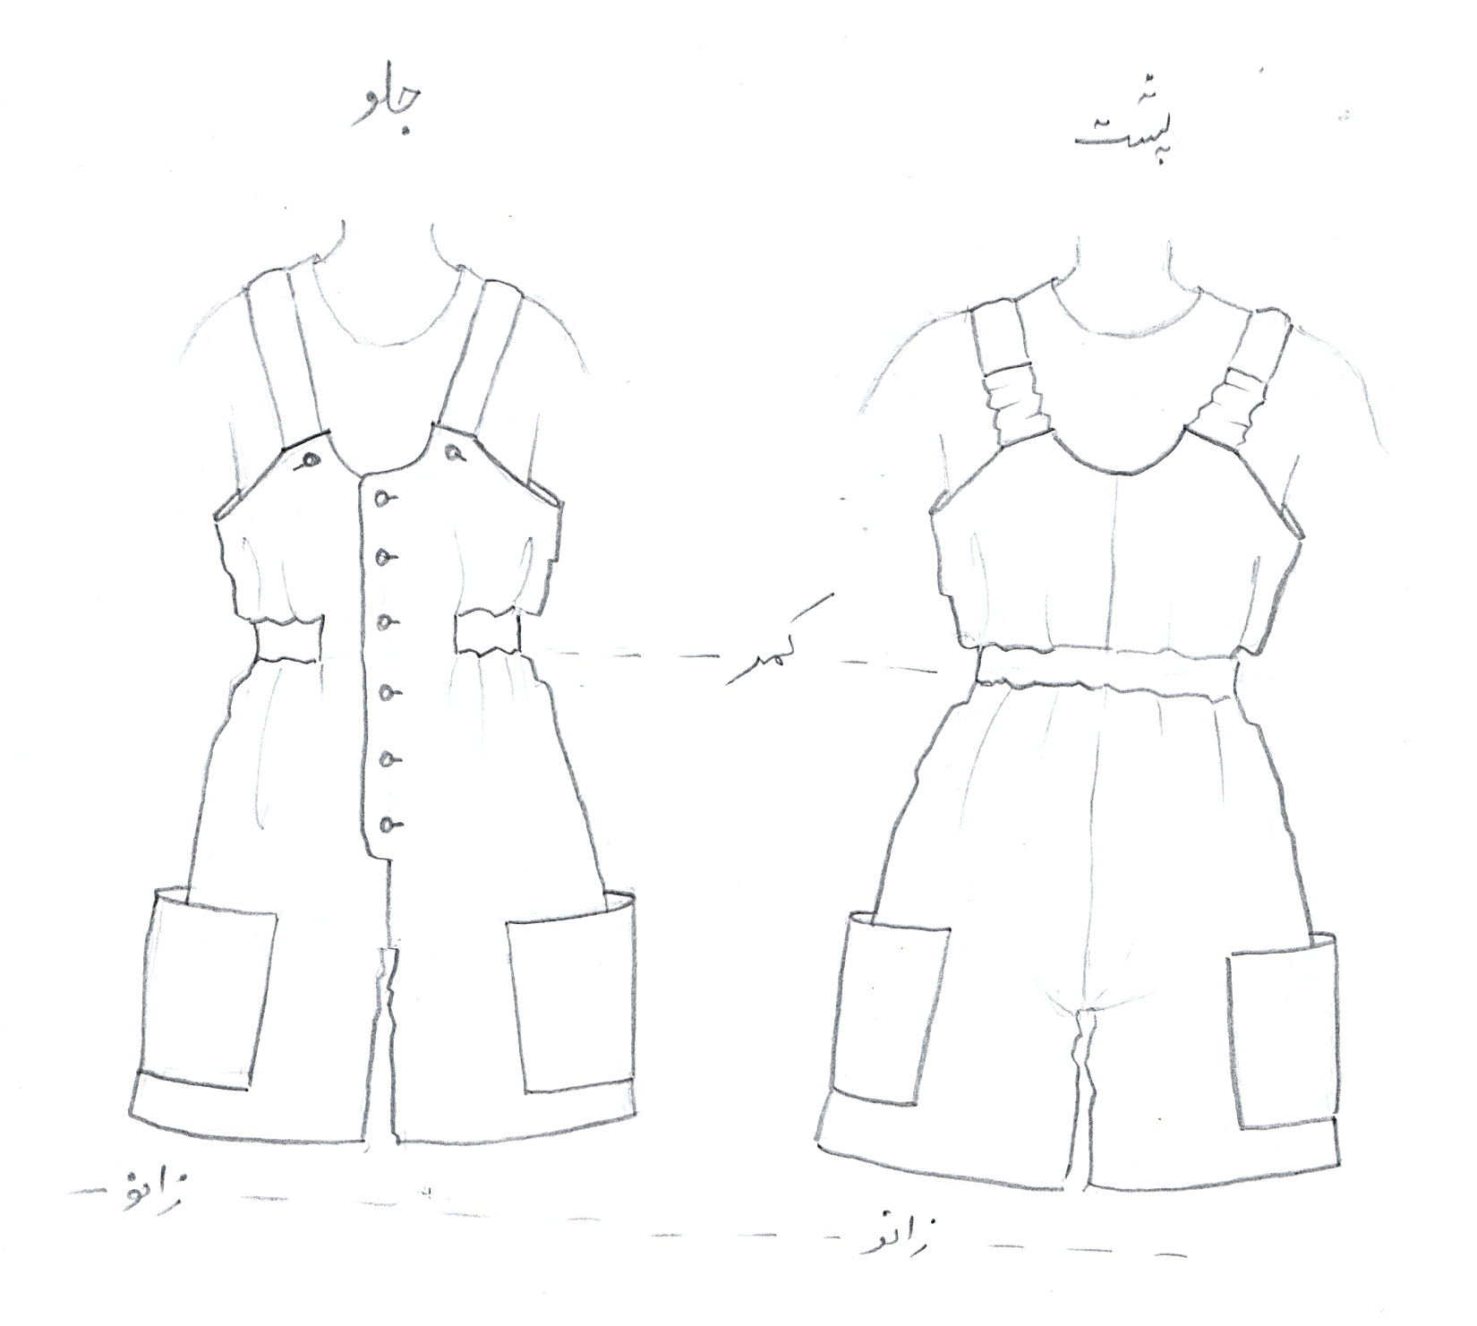

مساله 3 :
شلوار پیش سینه دار تا بالای زانو با ضریب گشادی عرضی و طولی که دور تا دور کمر تا خط ساسون جلو کش می خورد، با پاچه گشاد و صافی لبه پاچه، با طراحی دکمه در خط مرکزی جلو، طراحی بالای پیش سینه مطابق شکل، با جیب بزرگ مستطیل در پهلو، با الگوی بچگانه سایزبندی.
مدل c , d48 :

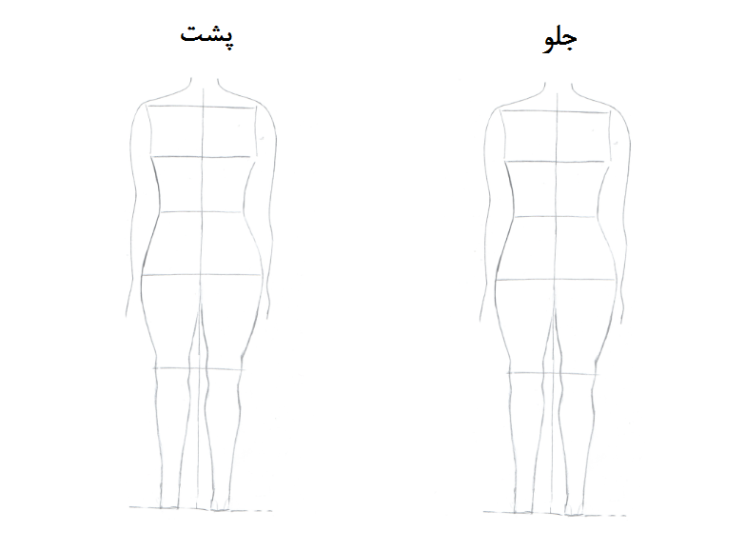

مساله 4 :
طراحی مدل جدید با نوشتن عنوان آن و پرینت شکل های مورد نیاز و متغیرهای ورودی آن.

